Лабораторная работа №0
Тема: Знакомство с системой контроля версий Git и платформой GitHub
Выполнил студент группы: ИП-41.1
ФИО: Пауль Владислав Витальевич

Ход работы:
В ходе лабораторной работы были изучены практические аспекты работы с ветвлением и фиксацией изменений в Git. С помощью интерактивного тренажера Learn Git Branching были успешно выполнены задания уровней 1–4 из блока «Введение».

1. Уровень 1: Введение в коммиты (Git Commit)
- Цель задания: Освоить базовые команды создания снимков проекта. Применены две последовательные команды git commit.
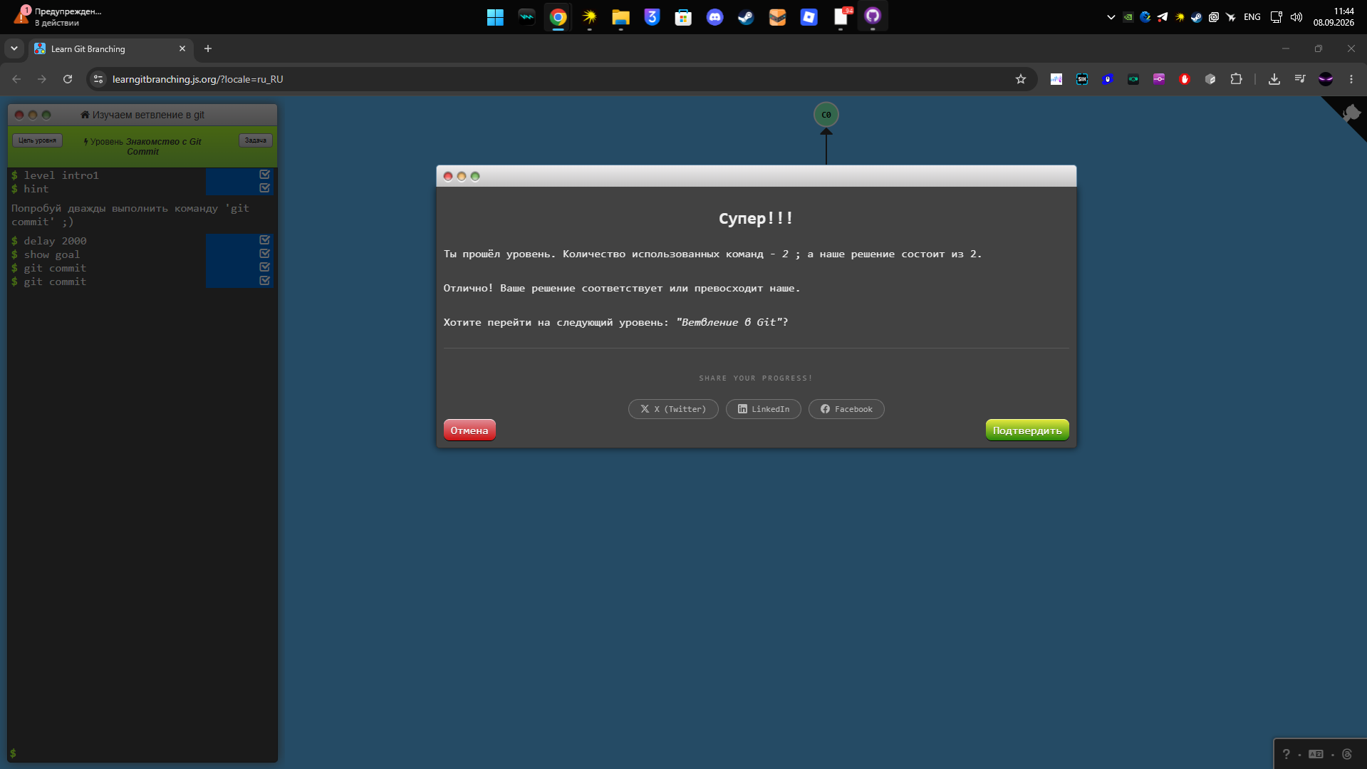
2. Уровень 2: Создание веток в Git (Git Branch)
- Цель задания: Изучить создание новой изолированной ветки проекта bugFix и осуществить переход на неё с помощью команды git checkout bugFix.
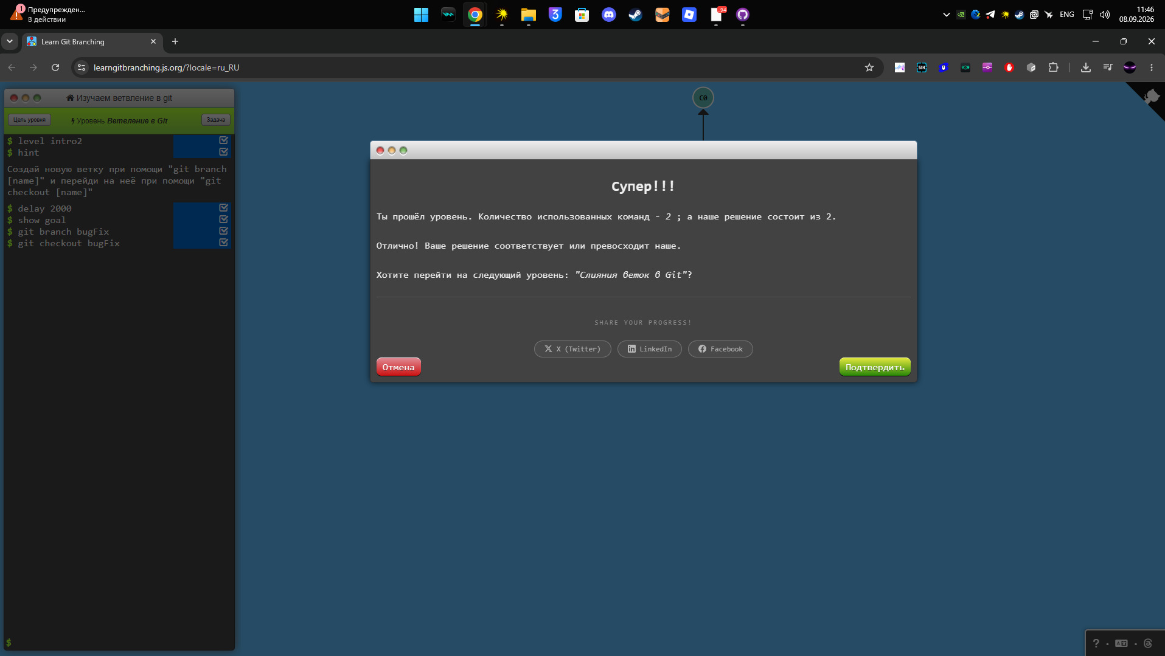
3. Уровень 3: Слияние веток (Git Merge)
- Цель задания: Объединить историю изменений из рабочей ветки обратно в основную ветку проекта. Использована команда git merge bugFix.
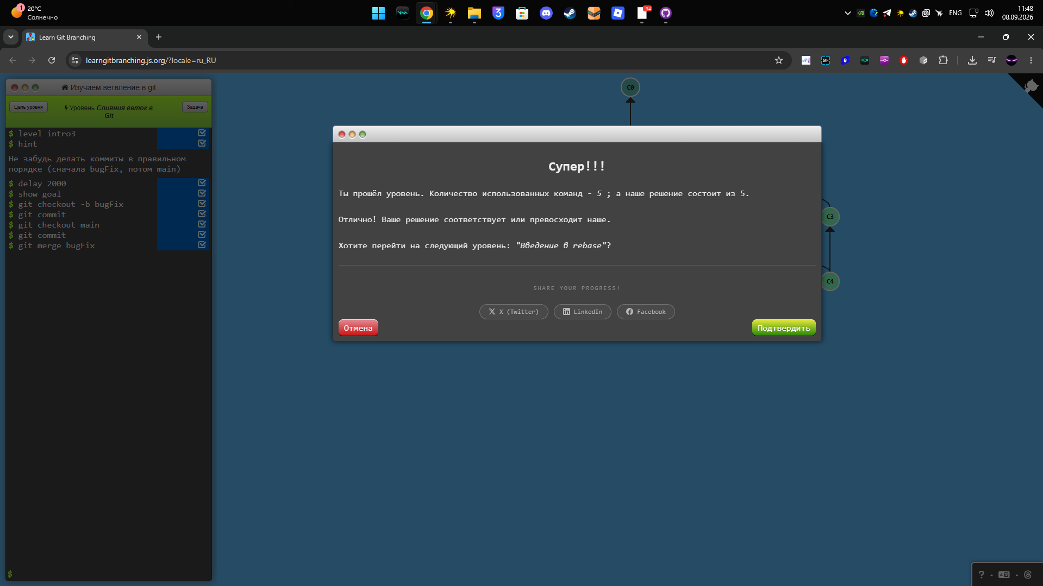

4. Уровень 4: Перебазирование веток (Git Rebase)
- Цель задания: Научиться переносить изменения одной ветки поверх другой для создания строго линейной и чистой истории коммитов репозитория. Применена команда git rebase main.
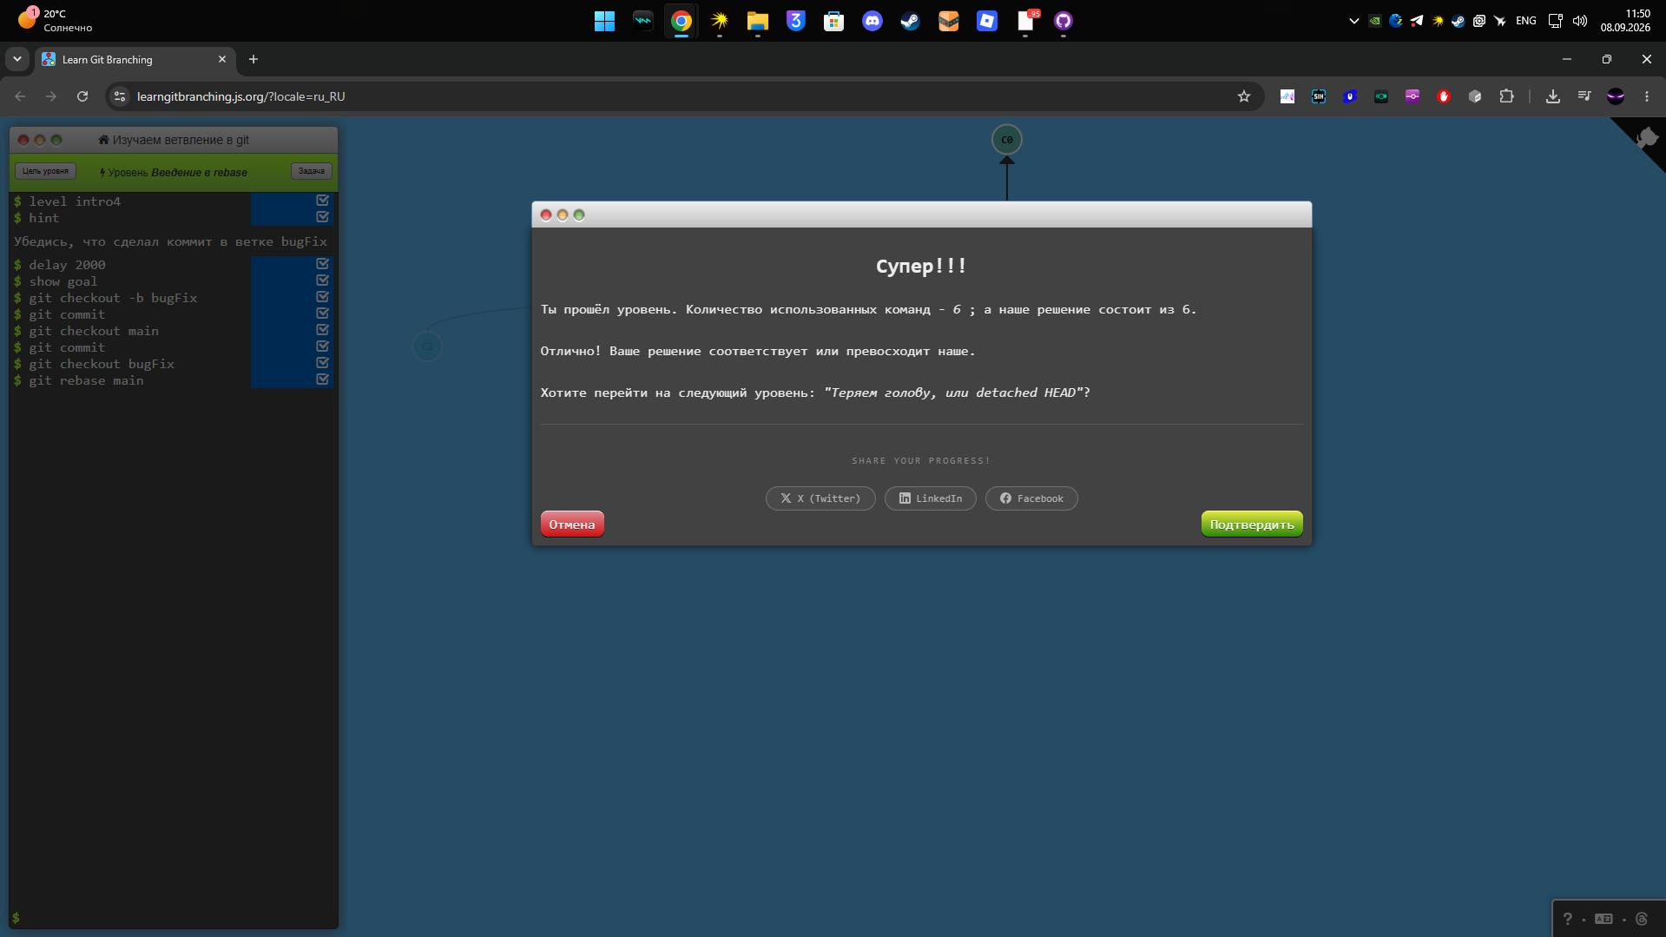

Вывод: В ходе выполнения лабораторной работы №0 я успешно настроил рабочий процесс в системе контроля версий Git. Я научился создавать файлы, фиксировать их состояния с помощью тематических коммитов и организовывать структуру проекта. Интерактивный тренажер Learn Git Branching помог мне наглядно визуализировать структуру дерева коммитов, а также базовые принципы создания веток, переключения между ними, их слияния (merge) и перебазирования (rebase).

